设置默认maven配置文件
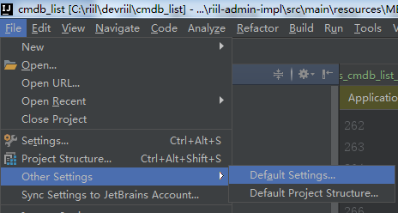
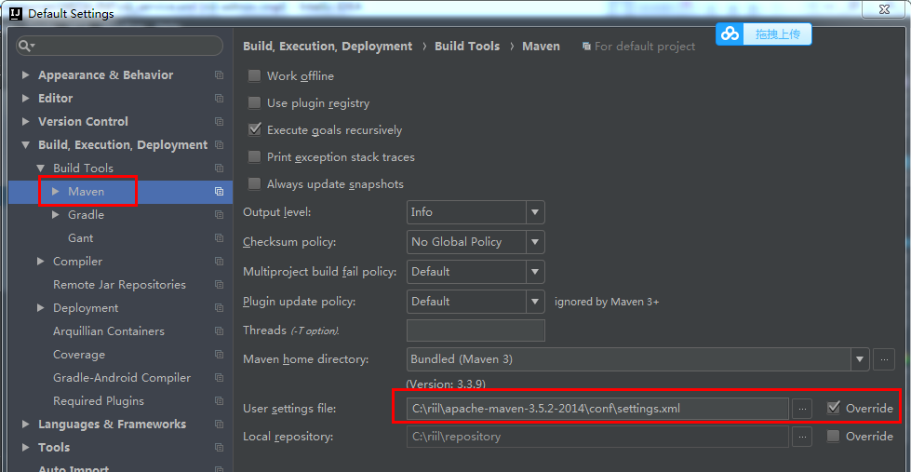

右键==>new弹框没有JavaClass,package选项
选中文件夹右键==>Mark Director As==>选中修改为对应的root
